Μητροπόλεως 26-28, (8^{ος}όρ. )
Αθήνα 105 63
Τηλέφωνο: 210 3315621
Φαξ: 210 3315623 – 4
Email: info@grefis.gr

BEST SELLER !!!
ΒΑΥΑΡΙΑ – ΡΟΜΑΝΤΙΚΟΣ ΔΡΟΜΟΣ - ΣΤΡΑΣΒΟΥΡΓΟ
& ΧΩΡΙΑ ΑΛΣΑΤΙΑΣ - 8ημ.
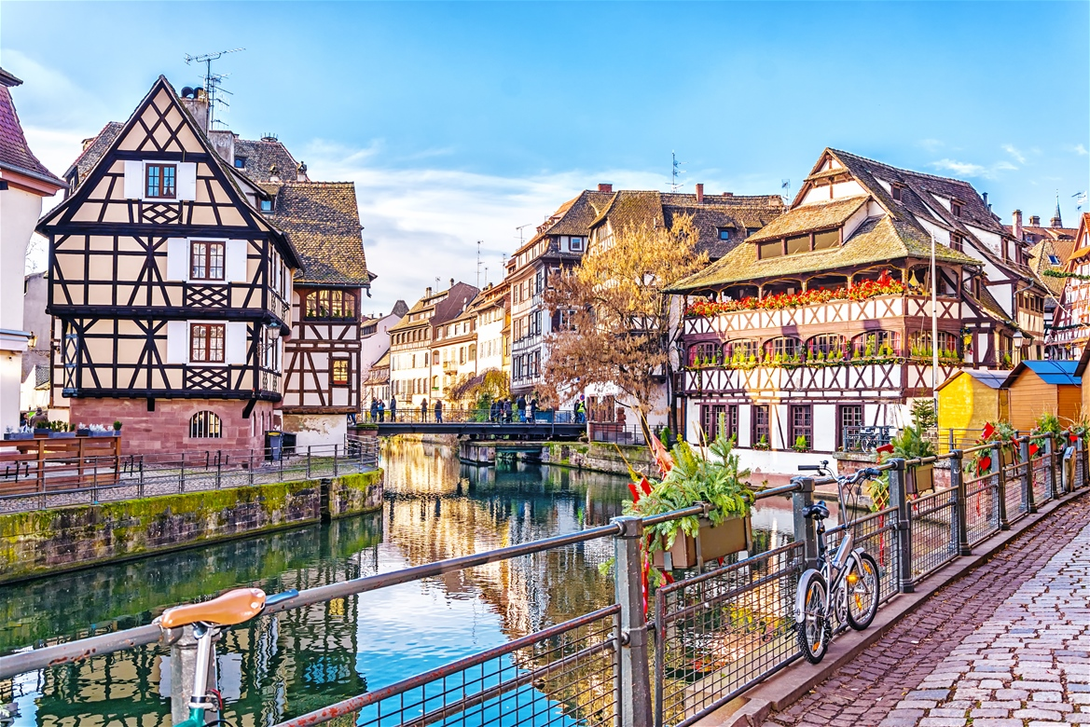
Μόναχο, Νυρεμβέργη, Ρότενμπουργκ ομπ ντερ Τάουμπερ, Χαϊδελβέργη, Στρασβούργο, Κολμάρ

Αναχώρησεις : 14 , 22 , 30 Aπριλίου ‘23

07, 20 , 31 Μαίου ’23

1η μέρα: ΑΘΗΝΑ – ΜΟΝΑΧΟ - ΝΥΡΕΜΒΕΡΓΗ
Συγκέντρωση στο αεροδρόμιο και πτήση για το Μόναχο. Συνέχεια της διαδρομής μας η πόλη της Νυρεμβέργης, η πόλη που συνέδεσε το όνομά της με τη νεότερη ιστορία της Γερμανίας, αφού σε αυτήν γίνονταν τα συνέδρια του Ναζιστικού Κόμματος, και θεσπίστηκαν οι περίφημοι ρατσιστικοί «Νόμοι της Νυρεμβέργης» καθώς επίσης πραγματοποιήθηκε η δίκη για τα ναζιστικά εγκλήματα πολέμου. Μεταφορά και τακτοποίηση στο ξενοδοχείο μας. Διανυκτέρευση.

2η μέρα: ΝΥΡΕΜΒΕΡΓΗ (περιήγηση πόλης) - ΡΟΤΕΝΜΠΟΥΡΓΚ ΟΜΠ ΝΤΕΡ ΤΑΟΥΜΠΕΡ
Πρωινό στο ξενοδοχείο. Στην περιήγηση της παλιάς πόλης της Νυρεμβέργης θα δούμε το ιστορικό της κέντρο με τις νεογοτθικές εκκλησίες και τα μεσαιωνικά κτήρια, τις γραφικές πλατείες και τα σιντριβάνια και θα επισκεφθούμε το κτήριο στο οποίο έγινε η περίφημη «Δίκη της Νυρεμβέργης. Έπειτα, αναχώρηση για το γραφικό Ρότενμπουργκ ομπ ντερ Τάουμπερ, μία από τις παλαιότερες και πιο γραφικές πόλεις στον Ρομαντικό Δρόμο της Νότιας Γερμανίας και προσφιλή τουριστικό προορισμό. Επιστροφή στην πόλη της Νυρεμβέργης. Διανυκτέρευση.

3η μέρα: ΝΥΡΕΜΒΕΡΓΗ – ΧΑΙΔΕΛΒΕΡΓΗ - ΣΤΡΑΣΒΟΥΡΓΟ
Πρωινό στο ξενοδοχείο. Αναχώρηση για τη Χαιδελβέργη, όπου και θα έχουμε την ευκαιρία να περπατήσουμε στο πεζοδρομημένο ιστορικό της κέντρο, με τις ενδιαφέρουσες εκκλησίες των Ιησουϊτών και του Αγίου Πνεύματος. Η Χάουπστράσε, η ραχοκοκαλιά της Χαϊδελβέργης, είναι ο μεγαλύτερος πεζόδρομος στην Ευρώπη, ίσως και στον κόσμο, με μήκος 1,6 χιλιόμετρα. Περνάει από την κεντρική πλατεία (με το υπέροχο κτίριο του Δημαρχείου και την περίφημη, γοτθικού ρυθμού εκκλησία του Αγίου Πνεύματος), το Ξενοδοχείο Ritter του 1592 (ένα από τα καλύτερα δείγματα της αναγεννησιακής αρχιτεκτονικής) και δεκάδες υπέροχα μαγαζάκια, από μπιραρίες και καφέ μέχρι ζαχαροπλαστεία, παλαιοπωλεία και καταστήματα με πρωτότυπα σουβενίρ. Χρόνος ελεύθερος και στη συνέχεια μεταφορά και τακτοποίηση στο ξενοδοχείο μας στο Στρσβούργο. Διανυκτέρευση.

4η μέρα: ΣΤΡΑΣΒΟΥΡΓΟ
Πρωινό στο ξενοδοχείο και πανοραμική περιήγηση στην πρωτεύουσα του Ευρωκοινοβουλίου που είναι κτισμένη στην δυτική όχθη του Ρήνου και διασχίζεται από τον ποταμό Ιλ. Θα μεταφερθούμε στο ιστορικό κέντρο της πόλης όπου δεσπόζει ο επιβλητικός Καθεδρικός Ναός με ύψος 142 μ. που είναι ένας από τους 6 υψηλότερους στον κόσμο, με το Αστρονομικό Ρολόι στο εσωτερικό του. Θα περιπλανηθούμε στην περιοχή με τα γραφικά στενά που είναι γνωστή σαν «μικρή Γαλλία» με τα ξύλινα σπιτάκια τα αμέτρητα γεφύρια και τα λουλουδιασμένα μπαλκόνια. Διανυκτέρευση.

5η μέρα: ΣΤΡΑΣΒΟΥΡΓΟ - ΚΟΛΜΑΡ & ΧΩΡΙΑ ΑΛΣΑΤΙΑΣ
Πρωινό στο ξενοδοχείο. Σήμερα η μέρα είναι αφιερωμένη στα πανέμορφα χωριά της Αλσατίας όπως το Ribeauville, Riquewihr και Eguisheim και φυσικά το Κολμάρ το στολίδι της Αλσατίας που βρίσκεται στο δρόμο του κρασιού και φημίζεται για τα κρασιά του. Θα περιηγηθούμε στο ιστορικό του κέντρο που χαρακτηρίζεται από παραδοσιακά σπίτια κτισμένα στις όχθες του ποταμού Λάουχ. Θα δούμε το Δημαρχείο, τον Καθεδρικό Ναό αφιερωμένο στον Άγιο Μαρτίνο όπως επίσης και μικρές πανέμορφες πλατείες με ενδιαφέρουσες υπαίθριες αγορές. Ελεύθερος χρόνος στο πιο όμορφο σημείο της παλαιάς πόλης, την Μικρή Βενετία που χαρακτηρίζεται από κανάλια, περίτεχνες γέφυρες, αριστοκρατικά καφέ και εστιατόρια. Μην λησμονήσετε να φωτογραφηθείτε με φόντο την Οικία Πφίστερ που κατασκευάστηκε γύρω στα 1537 και αποτελεί δείγμα γερμανικής αναγεννησιακής αρχιτεκτονικής. Επιστροφή αργά το απόγευμα στο ξενοδοχείο μας στο Στρασβούργο. Διανυκτέρευση.

6η μέρα: ΣΤΡΑΣΒΟΥΡΓΟ – ΜΟΝΑΧΟ
Πρωινό στο ξενοδοχείο. Αναχώρηση για την πρωτεύουσα της Βαυαρίας, το Μόναχο. Άφιξη στην πόλη του Μονάχου και χρόνος ελεύθερος για μία πρώτη γνωριμία με την πόλη του Μονάχου. Περιπλανηθείτε στην πόλη και απολαύστε τον καφέ ή το φαγητό σας στην πανέμορφη πόλη του Μονάχου. Το απόγευμα, άφιξη και τακτοποίηση στο ξενοδοχείο μας. Διανυκτέρευση.

7η μέρα: ΜΟΝΑΧΟ (Ξενάγηση πόλης)
Πρωινό στο ξενοδοχείο μας. Αναχώρηση για την πανοραμική περιήγηση μας στην πόλη του Μονάχου. Θα ξεκινήσουμε από την κεντρική πλατεία Μαριενπλάτς με το Παλαιό Δημαρχείο, το επιβλητικό Νέο Δημαρχείο με τις 43 καμπάνες και τον κίονα της Παναγίας, με το χρυσό άγαλμά της. Θα συνεχίσουμε με την εκκλησία του Αγίου Πέτρου, που είναι και η παλαιότερη εκκλησία του Μονάχου. Ακολουθεί η Τεατινερστράσσε ο περίφημος πεζόδρομος με καταστήματα και το νεοκλασικού ρυθμού κτίριο της Όπερας του Μονάχου. Από εδώ ξεκινά η Μαξιμίλιανστρασε, η ακριβότερη οδός της πόλης, στην οποία υπάρχουν καταστήματα διεθνώς γνωστών εταιριών – όπως οι Gucci, Armani και Bulgari – καθώς και ιδιωτικές γκαλερί έργων τέχνης, καφέ και εστιατόρια. Θα συνεχίσουμε με το Χοφμπροιχάους, μίας από τις γνωστότερες μπυραρίες του Μονάχου, η οποία βρίσκεται στην ιδιοκτησία της Βαυαρικής κυβέρνησης και προχωρώντας θα βρεθούμε στο σπίτι, όπου ο Μότσαρτ το 1780 έγραψε την όπερα της Ιδομενέας. Διανυκτέρευση.

8η μέρα: ΜΟΝΑΧΟ - ΑΘΗΝΑ
Πρωινό στο ξενοδοχείο μας και ελεύθερος χρόνος. Στη συνέχεια μεταφορά στο αεροδρόμιο του Μονάχου, όπου θα επιβιβαστούμε στο αεροσκάφος για την πτήση επιστροφής μας στην Αθήνα.

Αναχωρήσεις: 14 , 22, 30/04
Early Booking
Τιμή κατ’ άτομο σε δίκλινο 795€ 845€
Τιμή σε μονόκλινο 1075€ 1125€
Παιδική τιμή (μέχρι 12 ετών) 645€ 695€
Φόροι αεροδρομίων & ξενοδοχείων 235€ 235€

Αναχωρήσεις: 06, 20, 31/05
Early Booking
Τιμή κατ’ άτομο σε δίκλινο 695€ 745€
Τιμή σε μονόκλινο 975€ 1025€
Παιδική τιμή (μέχρι 12 ετών) 545€ 595€
Φόροι αεροδρομίων & ξενοδοχείων 235€ 235€

Περιλαμβάνονται:
- Αεροπορικά εισιτήρια Αθήνα-Mόναχο-Αθήνα με την Sky Express.
- Πολυτελές κλιματιζόμενο πούλμαν του γραφείου μας για τις μεταφορές και μετακινήσεις σύμφωνα με το πρόγραμμα.
- Διαμονή σε επιλεγμένα ξενοδοχεία 4* (Four Points by Sheraton Munich Arabellapark 4* στο Μόναχο, Park Plaza Nuremberg 4* στη Νυρεμβέργη & Le Lodge Brit Hotel Strasbourg Zenith 4* στο Στρασβούργο).
- Πρωινό μπουφέ καθημερινά.
- Εκδρομές, περιηγήσεις, ξεναγήσεις όπως αναφέρονται στο αναλυτικό πρόγραμμα της εκδρομής.
- Έμπειρο Αρχηγό – Συνοδό του γραφείου μας.
- Μία αποσκευή μέχρι 20 κιλά.
- Μία χειραποσκευή μέχρι 8 κιλά.
- Φ.Π.Α

Δεν περιλαμβάνονται:
- Είσοδοι σε μουσεία, αρχαιολογικούς χώρους, θεάματα και γενικά όπου απαιτείται.
- Φόροι αεροδρομίων & ξενοδοχείων (235€/ταξιδιώτη).
- Ό,τι ρητά αναφέρεται σαν προαιρετικό ή προτεινόμενο.
- Checkpoints (25€).
- Προαιρετική Ασφάλεια Covid (20€).

Πτήσεις SKYEXPRESS

Αναχώρηση: 14/04 ATHMUC GQ 870 10:20 11:55
Επιστροφή: 21/04 MUCATH GQ 871 12:55 16:30

Αναχώρηση: 22/04 ATHMUC GQ 870 10:20 11:55
Επιστροφή: 29/04 MUCATH GQ 871 12:55 16:30

Αναχώρηση: 30/04 ATHMUC GQ 870 10:20 11:55
Επιστροφή: 07/05 MUCATH GQ 871 12:55 16:30

Αναχώρηση: 07/05 ATHMUC GQ 870 10:20 11:55
Επιστροφή: 14/05 MUCATH GQ 871 12:55 16:30

Αναχώρηση: 20/05 ATHMUC GQ 870 10:20 11:55
Επιστροφή: 27/05 MUCATH GQ 871 12:55 16:30

Αναχώρηση: 31/05 ATHMUC GQ 870 10:20 11:55
Επιστροφή: 07/06 MUCATH GQ 871 12:55 16:30

ΣΗΜΕΙΩΣΕΙΣ:
1.Διαφοροποίηση στη ροή – σειρά των επισκέψεων του προγράμματος, ενδέχεται να πραγματοποιηθεί, χωρίς να παραλειφθεί καμία επίσκεψη.
2.Αναχωρήσεις από όλη την Ελλάδα: Πτήσεις εσωτερικού για Αθήνα από/προς Θεσσαλονίκη, Ηράκλειο, Χανιά, Ρόδο, Ιωάννινα, Κέρκυρα, Αλεξανδρούπολη από 90€ έως 120€ επιπλέον χρέωση.

